UNIDAD 4 C. SOCIALES ( REPASO)
LOS PAISAJES
https://www.youtube.com/watch?v=LxgKYT8oDTo (Vídeo sobre el paisaje)

El paisaje es lo que vemos a nuestro alrededor desde un lugar.
Pueden ser naturales si no han sido cambiados por el ser humano y los artificiales que sí han sido modificados.

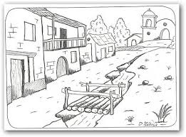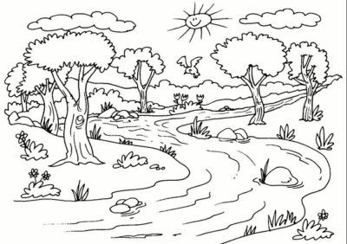
Fig1 Fig2

Contesta:
- La fig. 1 es un paisaje __________ porque el ser humano ha construido _____________________________ y lo ha modificado.
- La fig2 es un paisaje ______________porque el ser humano ______________.
Podemos_____Ver_______________________________________________________________________________

LOS PAISAJES DE INTERIOR Y DE COSTA

- LOS PAISAJES DE INTERIOR
Los paisajes de interior están lejos del mar. Pueden ser de montaña o de llanura.
En estos paisajes podemos ver montañas, sierras, ríos y valles.

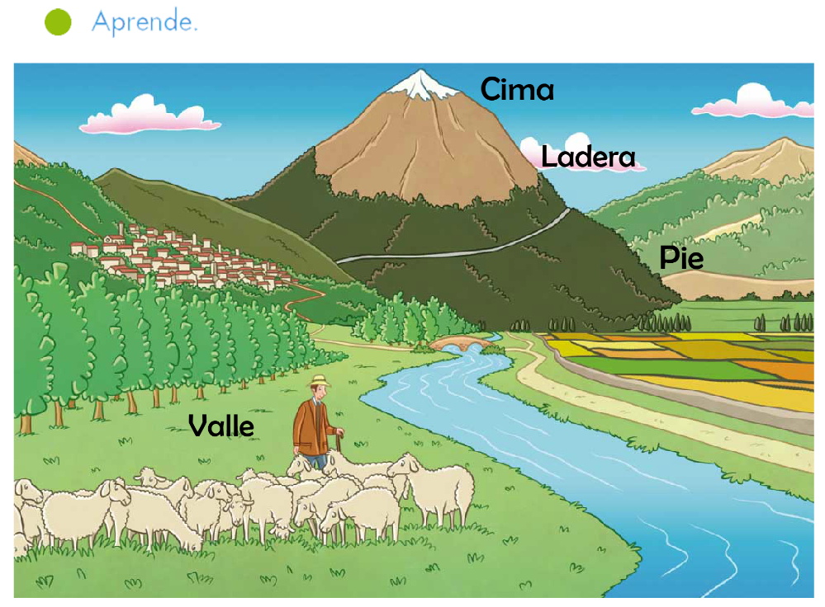

Seguro que podéis hacer hacer un dibujo de una montaña y un valle tan bonito como este en la libreta.-
Ahora completar estas frases::
- Es la parte más baja de la montaña_____________
- La subimos para poder llegar a la cima___________
- Es la parte más alta de la montaña______________
- Los ríos que nacen en las montañas son _________ y el agua va muy rápido.
- Son zonas llanas entre las montañas______________

Cuando varias montañas están juntas se llama sierra.
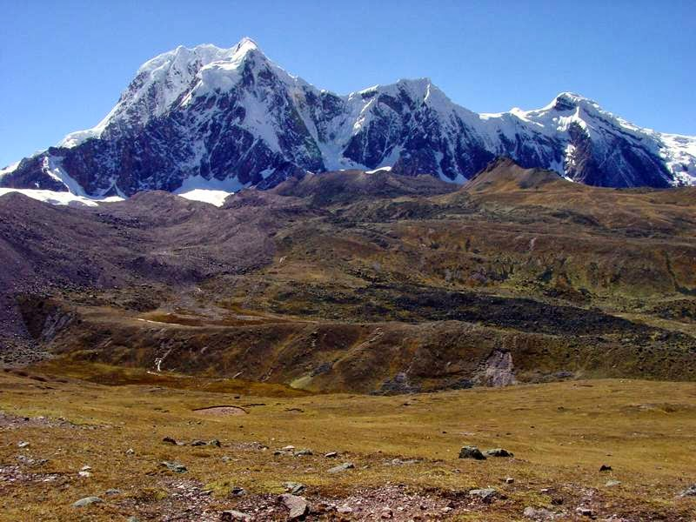

Preguntad en casa si se acuerdan del incendio que hubo hace
poco en Sierrasollera ¿Creéis que había bosques en esa sierra?
___________________________________________________________________________________________________________________________________________________.

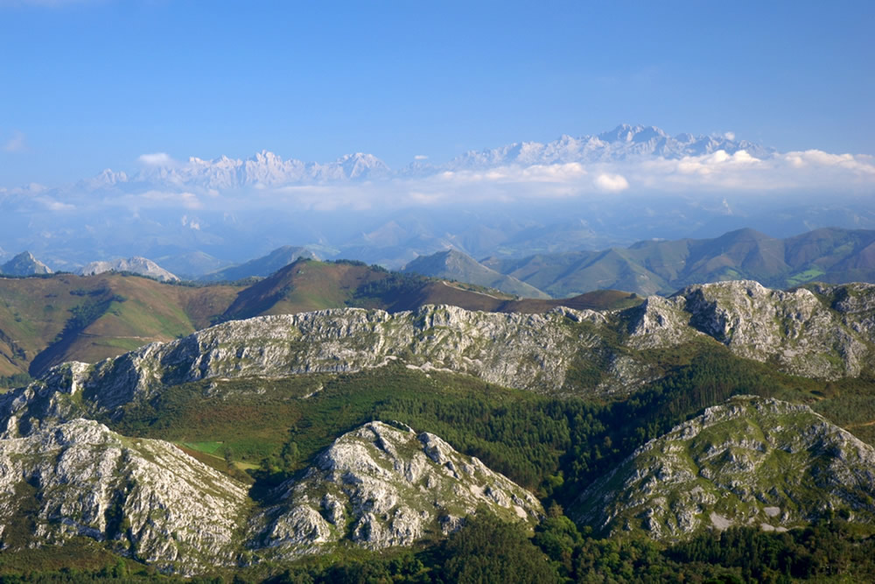
Esta es la Sierra del Sueve
donde viven los asturcones.
Dibuja uno de ellos.

